НАЕТИ ЛИЦА И СРЕДНА БРУТНА РАБОТНА ЗАПЛАТА ПРЕЗ
ТРЕТОТО ТРИМЕСЕЧИЕ НА 2023 ГОДИНА

Наетите лица по трудово и служебно правоотношение към края на септември 2023 г. намаляват с 34.1 хил., или с 1.5%, спрямо края на юни 2023 г., като достигат 2.30 млн. по предварителни данни на Националния статистически институт. Спрямо второто тримесечие на 2023 г. най-голямо намаление на наетите лица се наблюдава в икономическите дейности „Хотелиерство и ресторантьорство“ - с 15.8%, в „Административни и спомагателни дейности“ - с 2.7%, и „Преработваща промишленост“ - с 1.4%. Най-голямо увеличение на наетите лица по трудово и служебно правоотношение с 1.1% е регистрирано в дейност „Хуманно здравеопазване и социална работа“.
Най-голям е относителният дял на наетите по трудово и служебно правоотношение в икономическите дейности „Преработваща промишленост“ и „Търговия, ремонт на автомобили и мотоциклети“ - съответно 19.9 и 16.7%.
В края на септември 2023 г. в сравнение с края на септември 2022 г. наетите лица по трудово и служебно правоотношение нарастват с 22.1 хил. или с 1.0%. Най-голямо увеличение на наетите се наблюдава в икономическите дейности „Хуманно здравеопазване и социална работа“ - със 17.4 хил., „Хотелиерство и ресторантьорство“ - с 6.8 хил., и „Създаване и разпространение на информация и творчески продукти; далекосъобщения“ - с 4.0 хил., а най-голямо намаление - в „Преработваща промишленост“ - с 9.0 хил., и в „Административни и спомагателни дейности“ - с 8.2 хиляди. В процентно изражение увеличението е най-значително в икономическите дейности „Хуманно здравеопазване и социална работа“ - с 10.4%, „Хотелиерство и ресторантьорство“ - със 7.2%, и в „Създаване и разпространение на информация и творчески продукти; далекосъобщения“ - с 3.4%, а най-голямо намаление е регистрирано в „Административни и спомагателни дейности“ - с 6.7%, и „Добивна промишленост“ - с 2.1%.
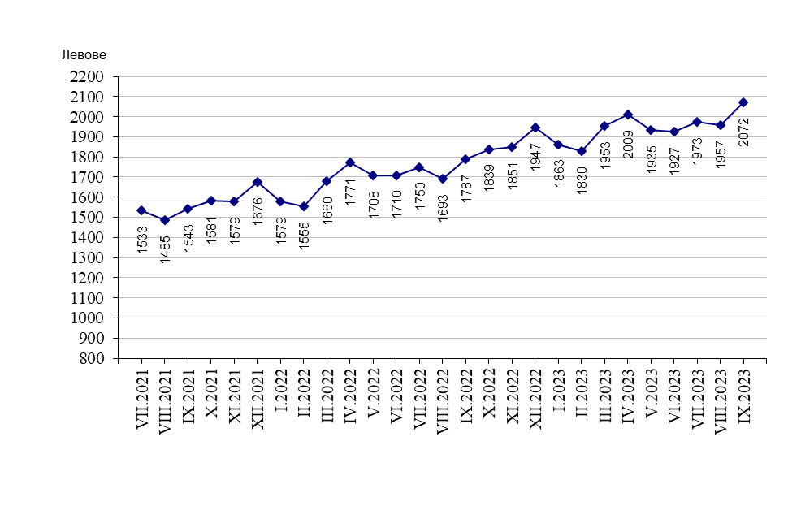
Средната брутна месечна работна заплата за юли 2023 г. е 1 973 лв., за август -
1 957 лв., и за септември - 2 072 лева.
Фиг. 1. Средна брутна работна заплата общо за страната по месеци

През третото тримесечие на 2023 г. средната месечна работна заплата e 2 000 лв. и нараства спрямо второто тримесечие на 2023 г. с 2.2%. Икономическите дейности, в които е регистрирано най-голямо увеличение, са „Държавно управление“¹ - с 13.4%, „Образование“¹ - с 12.2%, и „Селско, горско и рибно стопанство“ - със 7.5%.
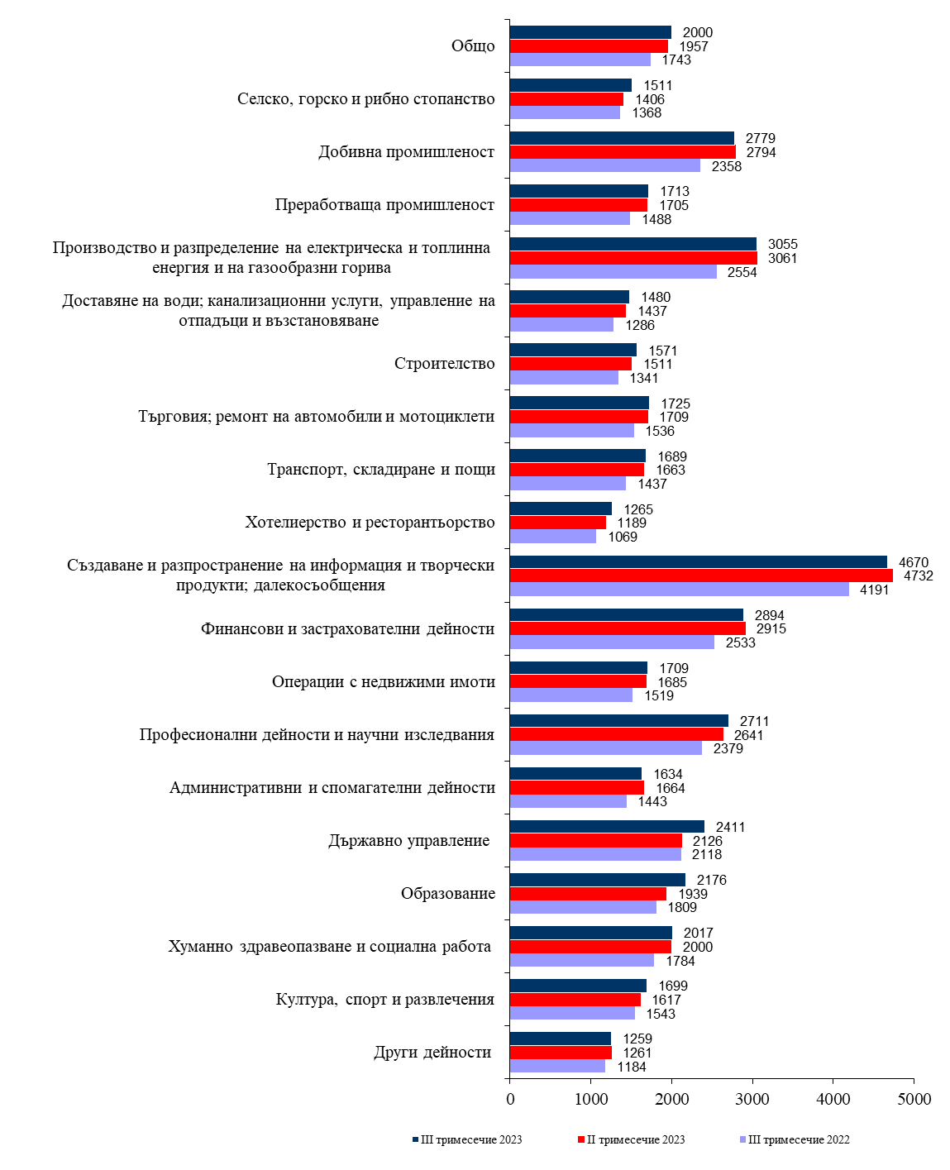
Фиг. 2. Средна брутна месечна работна заплата по икономически дейности - левове

¹ Данните за трето тримесечие на 2023 г. отразяват ефекта от увеличението на заплатите със задна дата в системата на образованието и някои организации от сектор „Държавно управление“.
Спрямо третото тримесечие на 2022 г. средната месечна работна заплата нараства с 14.7%, като най-голямо e увеличението в икономическите дейности: „Образование“ - с 20.3%, „Производство и разпределение на електрическа и топлинна енергия и на газообразни горива“ - с 19.6%, и „Хотелиерство и ресторантьорство“ - с 18.3%.

Икономическите дейности с най-високо средномесечно трудово възнаграждение на наетите лица по трудово и служебно правоотношение за периода са:
- „Създаване и разпространение на информация и творчески продукти; далеко-съобщения“ - 4 670 лева;
- „Производство и разпределение на електрическа и топлинна енергия и на газообразни горива“ - 3 055 лева;
- „Финансови и застрахователни дейности“ - 2 894 лева.
Най-нископлатени са били наетите лица в икономическите дейности:
- „Други дейности“ - 1 259 лева;
- „Хотелиерство и ресторантьорство“ - 1 265 лева;
- „Доставяне на води; канализационни услуги, управление на отпадъци и възстановяване“ - 1 480 лева.

Спрямо същия период на предходната година средната месечна работна заплата през третото тримесечие на 2023 г. в обществения сектор нараства с 15.3%, а в частния - с 14.5%.

Фиг. 3. Средна брутна месечна работна заплата по форми на собственост
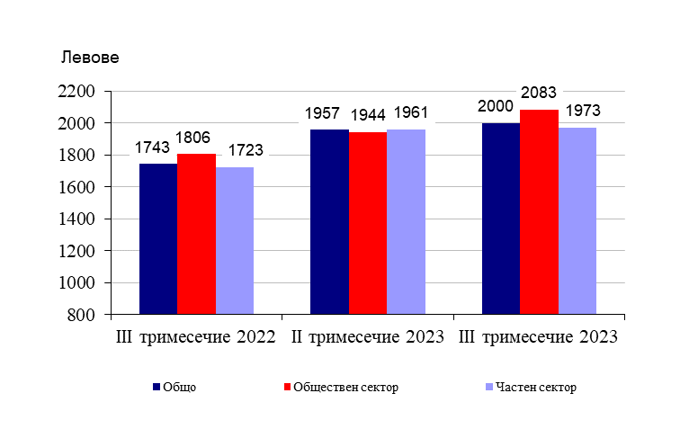

Методологични бележки

Данните са получени от тримесечното Наблюдение на наетите лица, отработеното време, средствата за работна заплата и други разходи за труд, което има за цел да изследва текущото състояние и динамика на основни аспекти на пазара на труда. Наблюдението е репрезентативно, като се използва стратифицирана случайна извадка от предприятия. Генералната съвкупност се стратифицира по следните критерии: териториален признак - 28 административни области, икономическа дейност по КИД - 2008, размер на предприятието според броя на наетите лица.

Методологията на тримесечното наблюдение на наетите лица, отработеното време, средствата за работна заплата и други разходи за труд, както и актуални данни, могат да се намерят на сайта на НСИ: http://www.nsi.bg/sites/методология; http://www.nsi.bg/данни.

Приложение

Таблица 1
Наети лица по трудово и служебно правоотношение по
икономически дейности през 2023 година¹
 |  |  |  |  |  |  |  |  |  |  |  |  |  |  |  |  | (Списъчен брой в края на месеца)
Икономически дейности |  |  |  |  |  |  |  |  |  |  |  |  |  |  |  |  | 2023
 |  |  |  |  |  |  |  |  |  |  |  |  |  |  |  |  | юли |  |  | август |  |  | септември
Общо |  |  |  |  |  |  |  |  |  |  |  |  |  |  |  |  | 2334688 |  |  | 2321004 |  |  | 2298467
Селско, горско и рибно стопанство |  |  |  |  |  |  |  |  |  |  |  |  |  |  |  |  | 70634 |  |  | 70264 |  |  | 70088
Добивна промишленост |  |  |  |  |  |  |  |  |  |  |  |  |  |  |  |  | 18826 |  |  | 18824 |  |  | 18753
Преработваща промишленост |  |  |  |  |  |  |  |  |  |  |  |  |  |  |  |  | 461816 |  |  | 459585 |  |  | 456925
Производство и разпределение на електрическа и топлинна енергия и на газообразни горива |  |  |  |  |  |  |  |  |  |  |  |  |  |  |  |  | 28814 |  |  | 28767 |  |  | 28898
Доставяне на води; канализационни услуги, управление на отпадъци и възстановяване |  |  |  |  |  |  |  |  |  |  |  |  |  |  |  |  | 36534 |  |  | 36304 |  |  | 36320
Строителство |  |  |  |  |  |  |  |  |  |  |  |  |  |  |  |  | 126810 |  |  | 125882 |  |  | 125343
Търговия; ремонт на автомобили и мотоциклети |  |  |  |  |  |  |  |  |  |  |  |  |  |  |  |  | 389808 |  |  | 387610 |  |  | 383756
Транспорт, складиране и пощи |  |  |  |  |  |  |  |  |  |  |  |  |  |  |  |  | 142048 |  |  | 141014 |  |  | 140844
Хотелиерство и ресторантьорство |  |  |  |  |  |  |  |  |  |  |  |  |  |  |  |  | 125506 |  |  | 121503 |  |  | 101199
Създаване и разпространение на информация и творчески продукти; далекосъобщения |  |  |  |  |  |  |  |  |  |  |  |  |  |  |  |  | 121825 |  |  | 121407 |  |  | 121239
Финансови и застрахователни дейности |  |  |  |  |  |  |  |  |  |  |  |  |  |  |  |  | 56122 |  |  | 56020 |  |  | 55831
Операции с недвижими имоти |  |  |  |  |  |  |  |  |  |  |  |  |  |  |  |  | 22090 |  |  | 22022 |  |  | 21897
Професионални дейности и научни изследвания |  |  |  |  |  |  |  |  |  |  |  |  |  |  |  |  | 83674 |  |  | 83394 |  |  | 83122
Административни и спомагателни дейности |  |  |  |  |  |  |  |  |  |  |  |  |  |  |  |  | 115766 |  |  | 114690 |  |  | 113601
Държавно управление; държавно обществено осигуряване |  |  |  |  |  |  |  |  |  |  |  |  |  |  |  |  | 114177 |  |  | 114035 |  |  | 114439
Образование |  |  |  |  |  |  |  |  |  |  |  |  |  |  |  |  | 164407 |  |  | 163479 |  |  | 169971
Хуманно здравеопазване и социална работа |  |  |  |  |  |  |  |  |  |  |  |  |  |  |  |  | 183316 |  |  | 183979 |  |  | 184782
Култура, спорт и развлечения |  |  |  |  |  |  |  |  |  |  |  |  |  |  |  |  | 36848 |  |  | 36602 |  |  | 36028
Други дейности |  |  |  |  |  |  |  |  |  |  |  |  |  |  |  |  | 35667 |  |  | 35623 |  |  | 35431
¹ Предварителни данни.

 |  |  |  |  |  |  |  |  | Таблица 2
Средна брутна месечна работна заплата на наетите лица по трудово и служебно правоотношение по икономически дейности през 2023 година¹
 |  |  |  |  |  |  |  |  |  |  | (Левове)
Икономически дейности |  |  |  |  |  |  | 2023
 |  |  |  |  |  |  | юли |  | август | септември
Общо |  |  |  |  |  |  | 1973 |  | 1957 | 2072
Селско, горско и рибно стопанство |  |  |  |  |  |  | 1523 |  | 1423 | 1588
Добивна промишленост |  |  |  |  |  |  | 2801 |  | 2601 | 2936
Преработваща промишленост |  |  |  |  |  |  | 1702 |  | 1691 | 1746
Производство и разпределение на електрическа и топлинна енергия и на газообразни горива |  |  |  |  |  |  | 3109 |  | 2905 | 3150
Доставяне на води; канализационни услуги, управление на отпадъци и възстановяване |  |  |  |  |  |  | 1446 |  | 1449 | 1546
Строителство |  |  |  |  |  |  | 1551 |  | 1569 | 1594
Търговия; ремонт на автомобили и мотоциклети |  |  |  |  |  |  | 1705 |  | 1720 | 1752
Транспорт, складиране и пощи |  |  |  |  |  |  | 1679 |  | 1661 | 1728
Хотелиерство и ресторантьорство |  |  |  |  |  |  | 1228 |  | 1268 | 1306
Създаване и разпространение на информация и творчески продукти; далекосъобщения |  |  |  |  |  |  | 4621 |  | 4593 | 4798
Финансови и застрахователни дейности |  |  |  |  |  |  | 2891 |  | 2902 | 2889
Операции с недвижими имоти |  |  |  |  |  |  | 1732 |  | 1666 | 1730
Професионални дейности и научни изследвания |  |  |  |  |  |  | 2709 |  | 2685 | 2738
Административни и спомагателни дейности |  |  |  |  |  |  | 1617 |  | 1619 | 1666
Държавно управление; държавно обществено осигуряване |  |  |  |  |  |  | 2576 |  | 2336 | 2321
Образование |  |  |  |  |  |  | 1899 |  | 1996 | 2620
Хуманно здравеопазване и социална работа |  |  |  |  |  |  | 1999 |  | 1956 | 2096
Култура, спорт и развлечения |  |  |  |  |  |  | 1715 |  | 1659 | 1723
Други дейности |  |  |  |  |  |  | 1242 |  | 1238 | 1299
¹ Предварителни данни.

